Отдел образования администрации муниципального района «Прилузский»
МОУ «Калининская основная общеобразовательная школа»

Программа развития школы
на 2011– 2015 годы

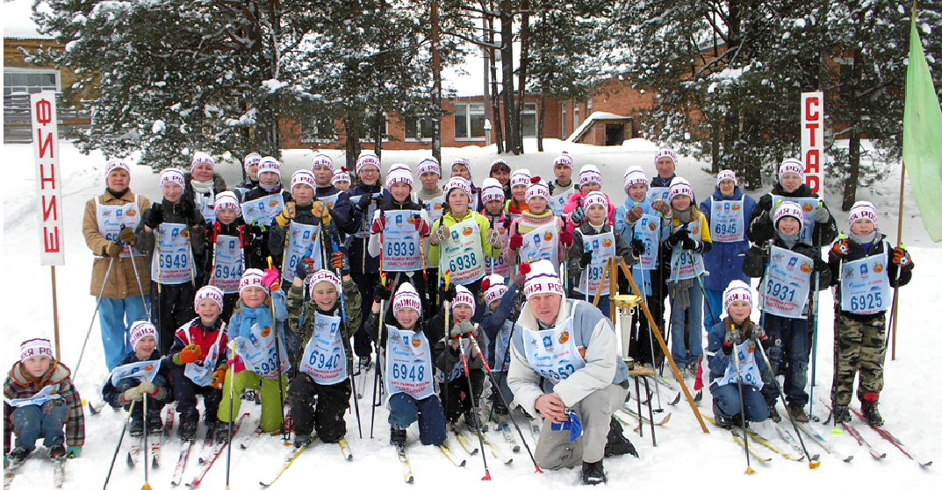

д. Калининская
Прилузский район
Республика Коми
2011г

ПРОГРАММА РАЗВИТИЯ
на 2011 – 2015 годы

Раздел I. Введение. Концепция программы развития школы.
Раздел II.Информационно-аналитические данные.
Раздел III.Аналитическое и прогностическое обоснование программы.
Раздел IV. Стратегия и тактика программы развития школы.
Раздел V. План действий по реализации программы развития.

Раздел I. Введение. Концепция программы развития школы

Программа развития Калининской основной общеобразовательной школы на 2011-2015 годы представляет собой долгосрочный нормативно–управленческий документ, характеризующий имеющиеся достижения и проблемы, основные тенденции, главные цели задачи и направления обучения, воспитания, развития учащихся и особенности организации кадрового и методического обеспечения педагогического процесса и инновационных преобразований учебно-воспитательной системы, основные планируемые конечные результаты, критерии.

Концепция развития МОУ «Калининская основная общеобразовательная школа».

Концепция развития МОУ «Калининской ООШ» на 2011- 2015 г.г. разработана в соответствии с основными направлениями государственной политики в области образования и Концепции долгосрочного социально-экономического развития РФ на период до 2020 года и является логическим продолжением Программы развития школы на периоды 1999-2005, 2005-2010 г.г.
Цель разработки Концепции – определение путей и способов обеспечения в среднесрочной перспективе 2011-2015 г.г качественного оказания образовательных услуг соответствующего требованиям инновационного развития экономики, современным потребностям общества и каждого гражданина.
В соответствии с этой целью в Концепции выделены и сформулированы:
-основные направления государственной политики в области образования;
- основные направления модернизации системы образования в РФ и РК ;
-цели, приоритеты и основные задачи реализации Концепции до 2015 г.;
-стратегия достижения поставленных целей, включая направления деятельности и этапы.

Концепция развития (далее - Концепция) разработана в соответствии со следующими нормативными документами:
1. Конституция Российской Федерации.
2. Закон Российской Федерации "Об образовании".
3. Концепция модернизации российского образования на период до 2010 года.
4. О стратегии развития России до 2020 года..
5. Концепция долгосрочного социально-экономического развития Российской федерации на период до 2020 года.
6.Послание Федеральному Собранию Российской Федерации. 5 ноября 2008 г.

- Государственная политика в области в области российского образования до 2020 г.
Стратегическая цель государственной политики в области образования – повышение доступности качественного образования, соответствующего требованиям инновационного развития экономики, современным потребностям общества и каждого гражданина.

Реализация этих задач предполагает решение следующих приоритетных задач:

1.Обеспечение инновационного характера образования;
2. Содернизация системы образования как инструмента социального развития;
3.Создание современной системы непрерывного образования, подготовки и переподготовки профессиональных кадров.
4.Формирование механизмов оценки качества и востребованности образовательных услуг с участием потребителей.
К приоритетам образовательной политики Правительство Российской Федерации относит:
- обеспечение государственных гарантий доступности качественного образования;
- создание условий для повышения качества общего образования, его соответствия динамично меняющимся потребностям личности, общества и государства;
- формирование эффективных экономических отношений в образовании, привлечение и использование внебюджетных ресурсов.

Эти направления тесно переплетаются с Концепцией модернизации российского образования и Национальной образовательной стратегией «Наша новая школа», предложенной Президентом РФ в Послании Федеральному собранию Российской Федерации 5 ноября 2008 года.

Она включает пять направлений:

- первое направление: обновление содержания образования.
- второе направление: поиск, поддержка и сопровождение в течение всего периода становления личности талантливых детей.
- третье направление: кадровая политика – сохранение в школах лучших учителей, повышение их квалификации, пополнение школ новым поколением учителей.
- четвертое направление: изменение облика школ, создание комфортных условий обучения.
- пятое направление: развитие здоровьесберегающих технологий в образовании.

При разработке концепции развития нашего образовательного учреждения мы не могли не учитывать те основные тенденции и направления, которые заложены на уровне требований государства и общества к образованию.
Комплексный характер концепции состоит в том, что она построена преемственно и последовательно по отношению к приоритетным направлениям развития образовательной системы в РФ, в соответствии с нормативно-правовой базой.
Исходя из государственной политики в области образования и Концепции развития школы составлена Программа развития школы на 2011 – 2015 г.г.
В условиях модернизации образования акценты в деятельности школы должны быть расставлены по иному, так как появляется необходимость принятия на себя новых функций, увязывания их с уже сложившимися традициями.
Данные преобразования предполагают внесение изменений системного характера и не могут быть проведены лишь путем частичных, локальных усовершенствований. Изменения в деятельности МОУ «Калининская ООШ» должны носить целенаправленный комплексный характер, обеспечить развитие всей системы деятельности и управления, выход на более качественный уровень. В этих целях и разработана Программа развития МОУ «Калининская ООШ» на 2011-2015 г.г.
Программа развития школы способствует преодолению неопределенности и упорядочению совместной деятельности.
Программа развития обеспечивает результативный и экономичный переход школьного сообщества в новое качественное состояние, и одновременно это инструмент обеспечивающий управление этим переходом.
Программа развития необходима нашей школе, желающей качественно изменить свою деятельность и ее результаты, стремящейся перейти в инновационный режим жизнедеятельности.

2.Цели и задачи развития МОУ «Калининская ООШ»

Главная цель школы – раскрытие способностей каждого ученика, воспитание порядочного и патриотичного человека, личности, готовой к жизни в высокотехнологичном конкурентноспособном мире.

Задачи развития .

В числе задач, стоящих перед школой можно выделить:
- воспитание, социально-педагогическая поддержка становления и развития высоконравственного, ответственного, инициативного и компетентного гражданина России;
- формирование навыков здорового образа жизни, физическое развитие учащихся;
- использование информационных технологий, проектной деятельности, тренингов, переход к интерактивному индивидуальному общению с обучающимися - активное распространение передового опыта лучших педагогов;
- внедрение инновационных форм, средств и методов проведения учебных занятий;
- формирование современных условий по обеспечению безопасного образовательного процесса;
- внедрение постоянного мониторинга качества образовательных услуг;

В основе развития нашей школы мы опираемся на три принципа:
1) принцип развития свойств и качеств личности учителя-ученика;
2) принцип развивающего обучения, обеспечивающий внедрение развивающих программ и образовательных технологий;
3) принцип разработки средств и условий, обеспечивающих социальное самоопределение учащихся.

3.Перспективы развития МОУ «Калининская ООШ»

Миссия школы:
- мы стремимся дать качественное и доступное образование в школе.
- мы даем возможность каждому участнику образовательного процесса сделать свой выбор и стать лидером.
- мы осознаем свою ответственность перед учениками, родителями и обществом за качество предоставляемых образовательных услуг.
- наши родители являются активными участниками учебно – воспитательного процесса, включенными в управление развитием школы.
- мы стремимся:
- заслужить репутацию современной, инновационной школы, в которой работают высокопрофессиональные и ответственные педагоги;
- использовать в своей работе эффективные технологии, обеспечивающие качественное образование;
- научить наших учеников учиться в течение всей жизни, исследовать окружающий мир, мыслить творчески, чтобы стать компетентными и ответственными гражданами России.

Выпускник нашей школы – это успешный, социально-интегрированный, инициативный, способный к постоянному самосовершенствованию.
Выпускник школы должен обладать качествами, позволяющими ему осуществить успешное продолжение образования и получение избранной специальности, успешное трудоустройство, должен владеть высокой культурой общения и поведения, культурой быта и эстетическим вкусом, обладать развитым интеллектом и деловым этикетом.

4.Этапы реализации Программы.

Реализация Программы развития школы рассчитана до 2015 года и включает в себя 4 этапа.
I – подготовительный этап, январь – май 2011 года.
Данный этап предполагает включение в разработку учителей школы через работу проблемно-творческих групп, создание ресурсного обеспечения для реализации Программы.
1. Мотивация педагогического коллектива на реализацию основных направлений Программы развития школы.
2. Формирование коллектива единомышленников по выработке стратегии и тактики развития школы (это проблемные творческие группы педагогических работников и членов Совета школы).
3. Создание ресурсного обеспечения реализации Программы развития школы (информационного, научно-методического, кадрового, материально-технического, финансового, мотивационного).
5. Концептуальная разработка составляющих проектов.
II – коррекционный этап, август-сентябрь 2011 года.
Произойдёт коррекция Программы, будут прописаны основные проекты по реализации основных направлений развития школы.
III – этап реализации Программы 2012-2015 годы.
Этот этап предполагает проведение мониторинга.
1. Самоконтроль и самооценка результатов.
2. Рефлексия процесса.
IV – заключительный этап, июнь-сентябрь 2015 года.
1. Анализ деятельности по реализации концепции развития школы.
Ожидаемые результаты реализации Программы.

В результате реализации Программы планируется обеспечение доступности, повышение качества и эффективности образования. Будет осуществлена разработка и реализация целостной системы мер, позволяющей обеспечить динамичное развитие школы на 2011-2015 годы.

1. Заказчик Программы - отдел образования администрации муниципального района «Прилузский».
2. Разработчик – администрация МОУ «Калининская основная общеобразовательная школа».
3. Сроки реализации - с 2011 по 2015 год.

II. Информационно-аналитические данные.

Адрес: 168130 Республика Коми, Прилузский район, д. Калининская д. 62 бю
Телефоны: (88213351)1-25
Руководитель: Беляева Лидия Михайловна
Общие сведения:
- Тип ОУ: общеобразовательное учреждение Вид ОУ: основная общеобразовательная школа.
- Калининская основная общеобразовательная школа основана в 1934 году, в 1994 году введено в эксплуатацию новое здание школы в кирпичном исполнении.
- Фактический (юридический) адрес ОУ: Республика Коми, Прилузский район, д. Калининская д.62 б.
- Почтовый адрес: Республика Коми, Прилузский район, д. Калининская д. 62.
- Учредитель: Администрация МР «Прилузский»
- Устав ОУ: дата регистрации: 02.02.2007 г, регистрационный номер №71 «а».
- Лицензия на право ведения образовательной деятельности (серия А № 242393, выдан 12.05.2008г. Министерством образования и высшей школы Республики Коми, окончание срока действия 12.05.2013г.)
- Свидетельство о государственной аккредитации (АА 143101, выдано от 17.07.2005 до 17.07.2010гг.)
- Аттестация школы: 2010 год.
- Государственная регистрация юридического лица: серия 11 № 000404525

Материальная база

Образовательный процесс осуществляется в 8 учебных кабинетах, в том числе в 1 компьютерном классе. На базе школы оборудован спортивный клуб «Калина». Стадион оснащен современным спортивным силовым комплексом.
Кабинеты физики, химии и биологии соответствуют требованиям к условиям и режиму обучения (имеются лаборантские), но есть сложности в приобретении химических реактивов для проведения лабораторных работ.
В кабинетах начальных классов, русского языка и литературы, биологии, коми языка и литературы накоплен и систематизирован дидактический материал.
Кабинет информатики оснащен компьютерами (подключенными к сети ИНТЕРНЕТ), мультимедийным проектором, экраном, модемом, принтером и сканером. В 2009 году приобретена интерактивная доска.
Имеется учебная мастерская технического труда, укомплектованная необходимыми станками для осуществления образовательного процесса в соответствии с программой образовательной области «Технология». Библиотечный фонд составляет 3917 экземпляров книг. Из них методическая литература составляет 475 экземпляров, учебники - 1685 экземпляров и художественная литература - 1757 экземпляров. Имеется медиатека по учебным предметам.
Школа имеет центральное отопление, люминесцентное освещение, холодное водоснабжение, канализацию, столовую.

Состояние материально - технической базы ОУ.

№ | Наименование | Количество | Состояние
№ | Наименование | Количество | Оптимальное | Критическое
1. | Спортивный зал | 1 | +
2. | Стадион | 1 | +
3. | Столовая | 1 | +
4. | Мастерская | 1 | +
5 | Библиотека | 1 | +
6. | Кабинеты:  - русского языка;  - химии, биологии и географии;  - математики, физики  - информатики;  - иностранного языка и истории;  - начальных классов. | 1  1  1  1  1  3 | +  +  +  +  +  +
7. | Обеспеченность мебелью | 100% | +
8. | Компьютеры | 16 | +
9 | Ноутбуки | 3 | +
10. | Телевизор | 1 | +
11 | DVD-комплект | 1 | +
12 | Проектор | 2 | +
13 | Интерактивная доска | 1 | +
Численность учащихся.

Социальный состав обучающихся.

В школе обучается 69 учащихся, объединенных в 8 классов-комплектов
Образовательный процесс осуществляется в 1 смену.
На индивидуальном обучении- 4
За пять предстоящих лет в 1 класс будет поступать в среднем по 8 человек ежегодно, а оканчивать школу за этот же период будут по 5-8человек.

 | Поступают в школу | Заканчивают школу
2011-2012 уч.год. | 8 | 5
2012-2013 уч. год. | 8 | 6
2013-2014 уч.год. | 7 | 10
2014-2015 уч.год | 9 | 6
2015-2016 уч.год | 9 | 10

Таким образом, число учащихся в школе не уменьшится и сохранится в пределах 70 человек.

Социальный статус семей.

Количество детей из многодетных семей - 21
Из неполных семей- 15
Количество детей, оставшихся без попечения родителей – 7
Из малообеспеченных семей-36
Из семей, находящихся в социально-опасном положении -2
Из семей социального риска-3

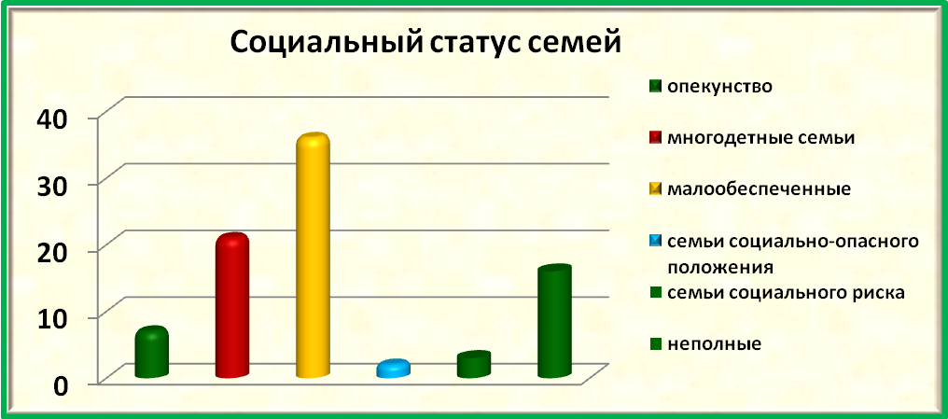

Характеристика социального окружения школы

Из общей численности населения деревни 113 человек вляются родителями наших обучающихся.
По социальному положению среди родителей имеющих рабочие специальности 64 человека, служащих 26 человек, безработных 18 человек, индивидуальных предпринимателей 5 человек.

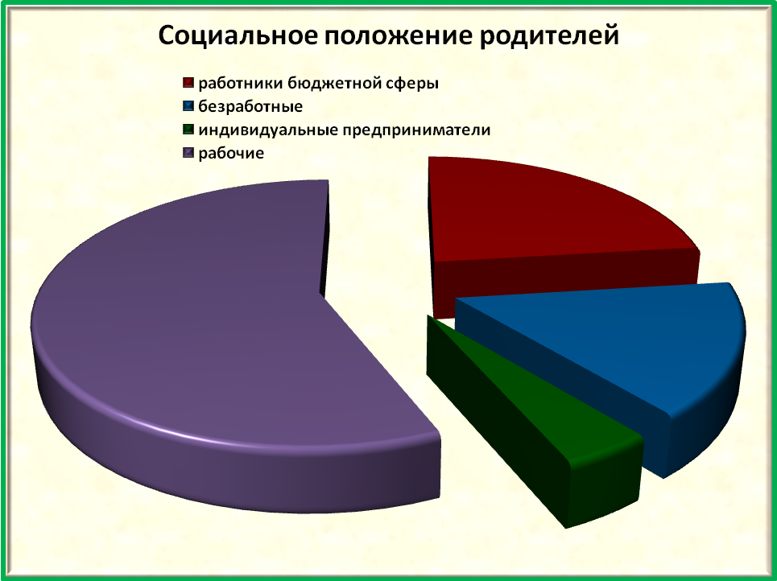
Сохраняется в деревне культурная среда, созданная трудом, умом и нравственным видением людей старшего поколения. Школа имеет возможность поддерживать контакты с сельским клубом, библиотекой, культурными центрами с.Объячево
Есть в селе индивидуальные предприниматели, которые оказывают спонсорскую помощь школе.

Характеристика педагогического коллектива.

В школе работает 14 педагогов. Средний возраст учителей - 44года.
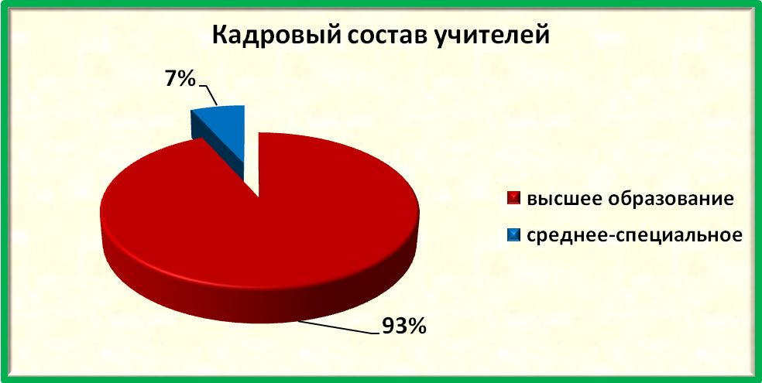
Многие педагоги школы работают творчески, находятся в поиске наиболее эффективных путей повышения качества обучения, воспитанности обучающихся, экспериментируют, серьезно занимаются научной, аналитической работой, осваивают новые информационные технологии, используют в процессе обучения электронные пособия по предметам, разрабатывают презентации собственных уроков, внеклассных мероприятий. Они охотно делятся опытом и наработками на открытых уроках, своими идеями на семинарах, в индивидуальном порядке при проведении консультаций.
Достижения педагогов школы:
1. Являются победителями ПНПО Лучший учитель в рамках приоритетного национального проекта «Образование» по РФ-2 человека.
2. Является победителем ПНПО «Лучший учитель в рамках приоритетного национального проекта «Образование» по РК – 1 человек
3. Имеют звание «Отличник народного просвещения» - 2 человека.
4. Имеют Почетную грамоту Министерства Образования РК - 12 человек.

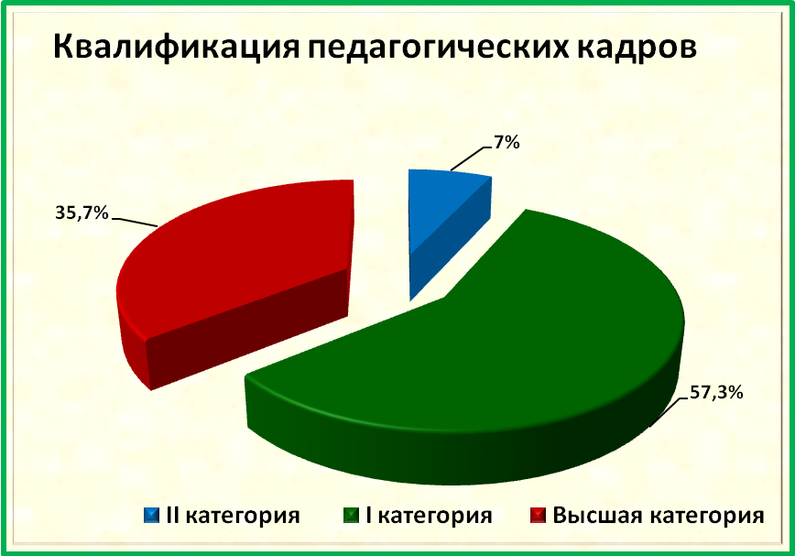
Высшую категорию имеют - 5человек, что составляет 30 % от общего количества учителей, первую -8, это 53%; вторую - 14 человек - это 32 %. Не имеет высшего образования -1человек.

За последние 5 лет 13 педагогов повысили профессиональный уровень на курсах повышения квалификации (92,85% от общего числа)

Стаж работы:
до 5 лет – 2
от 10 до 20 лет –6;
свыше 20 лет –7.
Женщин в школе -12
мужчин –2.
Коллектив школы стабильный, текучести кадров нет.

Количество административных нарушениий
За период с 2006 по 2010 год учащихся школы, состоящих на учете в ОПДН, КПДН – 1 человек. На внутришкольном учете в 2009г. – 1 человек. За период 2010-2011г. г. в КПДН – 1 человек. На внутришкольном учете – 1 человек.

Безопасность, питание, здоровьесбережение в образовательном учреждении.

Здание школы оборудовано пожарной автоматической сигнализацией и системой оповещения, кабинеты обеспечены средствами первичного пожаротушения.
Для обеспечения безопасности обучающихся в школе осуществляются следующие мероприятия:
- проводится регулярный инструктаж, в специализированных кабинетах заведены журналы инструктажа по технике безопасности;
- оформляются заявки и приказы на все организованные выезды обучающихся на экскурсии, проводится инструктаж обучающихся;
- проходят проверку перед началом учебного года кабинеты со специальным и травмоопасным оборудованием.
На состояние здоровья немаловажное значение оказывает такой вопрос как питание. Питание обучающихся организовано в соответствии с постановлением Правительства Республики Коми от 10.12.2010года №439 Горячим питанием охвачено 69 обучающихся, в том числе 15 человек из малообеспеченных семей за счет средств бюджета.
Педагогическим коллективом, администрацией школы проводится большая работа по укреплению здоровья школьников. Результаты этой работы отражены в программе по оздоровлению и пропаганде ЗОЖ в номинации «Будь здоров, школьник!» на 2009-2014гг. Программа – призёр республиканского конкурса комплексных программ по организации здоровьесберегающей деятельности среди образовательных учреждений.

Особенности учебного процесса.
Школа включает в себя две ступени.
Первая ступень обучения - начальная школа: продолжительность обучения 4 года. Цель: развитие разнообразной творческой деятельности каждого, умение проявлять инициативу, понимать друг друга, сотрудничать. Обучение ведется по УМК «Школа 2100». С 2010г . начато внедрение ФГОС в 1 классе, начальная школа – муниципальная пилотная площадка по внедрению ФГОС.
Вторая ступень обучения - основная школа: продолжительность обучения 5 лет. Основная ее цель - обеспечение высокого уровня социализации учащихся. На второй ступени обучения осуществляется личностно-ориентированное обучение школьников и организована предпрофильная подготовка.
Режим работы школы:
начало работы – 8-30;
продолжительность перемен:
• первой – 10 мин.;
• второй и третьей – 20 мин.;
• четвертой – 10 мин.;
• пятой –10мин.
продолжительность урока для 2-9 классов – 45 мин., для 1 класса – 35 мин.
Объем максимальной учебной нагрузки учащихся: 1 ступень - 25 ч в неделю, 2 ступень - 35 ч в неделю.

Структура классов

Особенности отбора и приема граждан в ОУ и классы (по ступеням образования). В 1 класс принимаются все дети, достигшие возраста 6,5 лет и не имеющие медицинских противопоказаний.

Уровни учебных программ | Ступени образования
 | I ступень |  | II ступень
 | Количество  классов | % от общего  числа классов | Количество  классов | % от общего  числа классов
1. Базовый уровень | 3 | 37,5 | 5 | 62,5

Информация о продолжении обучения выпускников.

После окончания основной общеобразовательной школы наши учащиеся продолжают своё обучение в МОУ «Объячевская СОШ, в (открытой сменной) школе, в средних специальных учебных заведениях, в учебных начальных профессиональных заведениях

Поступление | Всего |  | % от общего числа  учащихся, относящихся  к этой категории
 | 2008-2009 | 2009-2010 | 2008-2009
В МОУ «Объячевская СОШ | 4 | 3 | 57,15 | 27,3
в открытую (сменную) школу | 2 | 1 | 28,55 | 9,1
в ССУЗ | 1 | 4 | 14,3 | 36,3
в УНПО | 0 | 3 | - | 27,3
Трудоустройство | 0 | 0 | - | -
Итого | 7 | 11 | 100 | 100

Информация об использовании инновационных систем, УМК, технологий, методик и программ.

ФИО  учителей | Школа 2100 | Изучение иностранного языка в начальной школе | Технология проектного обучения | Здоровьесберегающие технологии | Деяьельностный подход на уроках  деятель | Проблемное обучение | Технология уровневой дифференциации | Личностно-ориентированный подход | Информационно-ценностный подход в обучении по методике
Беляева Л.М. | + |  | + | + | + | + |  |  | +
Сердитова Л.В. | + |  | + | + | + | + | + | + | +
Горбунова В.Ф. | + |  | + | + | + | + |  | + | +
Можегова С.В. | + |  | + | + | + | + |  |  | +
Иевлева Н.Л. |  |  | + | + | + | + | + | + | +
Шулепова Н.В. |  | + | + | + | + |  |  | + | +
Дымова Е.В. |  |  | + | + | + | + |  |  | +
Пантелеева Г.В. |  |  | + | + | + | + | + | + | +
Капустина Т.Н. |  |  | + | + | + | + |  | + | +
Терентьев Д.Г. |  |  | + | + | + | + |  | +
Жигалова В.А. |  |  | + | + | + | + |  | + | +
Рубцова Н.М. |  |  | + | + | + | + |  | + | +
Попова Г.М. | + |  | + | + | + | + |  | + | +
Шулепов Н.М. |  |  | + | + | + |  |  | + | +

Количество учителей, использующих инновационные технологии, методики и т.д. – 14
Количество учащихся, обучающихся по новым технологиям, методикам и т.д. – 6
Качество обученности обучающихся.

Положительная динамика количества учащихся, успешно освоивших учебные программы

Учебный год | Кол-во учащихся | Качество  знаний (%) | Успеваемость (%) | Кол-во отличников
2008-2009 | 63 | 37,11 | 100 | 1
2009-2010 | 70 | 27,14 | 98,6 | 1

Результаты итоговой аттестации за курс основной (общей) школы

Учебный год | Количество выпускников | Качество знаний (%) | Успеваемость (%)
2008-2009 | 7 | 43 | 100
2009-2010 | 11 | 49,7 | 100

Для точного определения модели перспективного видения нового состояния школы был проведен анализ основных аспектов деятельности учреждения.

Особенности воспитательного процесса.
Основные направления воспитательной работы школы: экологическое, гражданско-патриотическое, спортивно-оздоровительное. С 2000 года в Калининской школе создано детское объединение «ЮнЭКО». Разработан устав ДО, вся работа ведется в соответствии с положением детской организации. Имеется свой гимн, девиз, эмблема. В школе разработана и успешно реализуется целевая комплексная воспитательная программа «Человек. Творец. Мыслитель» Срок реализации 2010-2013 г.
Внеклассная воспитательная деятельность осуществляется через работу клубов, кружков, творческих объединений. Все обучающиеся посещают кружки и секции при школе: туристический, историко – патриотический, поисковый отряд «Звезда», музыкальный, танцевальный, экологический «Юный исследователь природы», рукопашный бой «Дзюдо», ОФП, занимаются в спортклубе «Калина» различными видами спорта (лыжи, футбол, баскетбол, волейбол, настольный теннис, стрельба). Учащиеся выезжают в с. Объячево на занятия в ДМШ; посещают клуб спортивного танца «Орион». Воспитательная работа в школе включает в себя взаимосвязанные блоки, способствующие удовлетворению разнообразных потребностей школьников: воспитательная работа в процессе обучения, внеурочная деятельность.

Эффективность процесса воспитания
Построение деятельности по изучению эффективности процесса воспитания и обучения основано на десяти принципах :
- Личность ребенка рассматривается как цель, субъект и результат учебно-воспитательного процесса.
- При отборе критериев, показателей и методик изучения эффективности учебно-воспитательной деятельности используется системный подход.
- Диагностика результатов развития личности учащегося является главным содержанием деятельности по определению эффективности учебно-воспитательного процесса.
- Диагностика изменений ситуации развития ребенка проводится в течение нескольких лет.
- В ходе диагностики определяются наиболее эффективные педагогические средства и те формы и способы организации учебно-воспитательного процесса, которые в наименьшей степени повлияли на развитие личности учащегося (выявление позитивных и негативных тенденций).
- Диагностический инструментарий не является, как правило, громоздким и требует минимального количества времени и сил для подготовки и проведения изучения, обработки получаемых результатов.
- При подборе необходимого диагностического материала предпочтение отдается количественным методам оценки.
- Включенность педагогов в диагностический процесс максимальна.
- Результаты изучения эффективности учебно-воспитательной деятельности не являются средством административного давления на педагога, родителя или учащегося. При проведении диагностического исследования соблюдается педагогический такт.
- Итогом мониторинга является принятие или непринятие управленческих решений (выбор метода воздействия.
Все классные руководители (9 чел.) ведут изучение уровня воспитанности школьников по методике Т.Н. Кабуш в три этапа: для 1-2 классов, для 3-5 классов, для 6-9 классов.
В результате, на конец 2010 г. выявили:
- - высокий и хороший уровень – 65 %
- - средний уровень – 23 %
- - низкий уровень – 12 %
- Наиболее высокие результаты по школе имеют обучающиеся 6 класса (88% высокий уровень) и 2 класса (71% и 29% хороший уровень). Классными руководителями ведется учет динамики уровня воспитанности. Проведено исследование тревожности обучающихся по шкале Цунга.

Методическая работа
Основные составляющие методической работы школы: педсоветы, учебные семинары, методические советы ШМО классных руководителей. производственные совещания.
Администрация школы в своём планировании старается отобрать тот комплекс мероприятий, который бы позволил, исходя из особенностей школы, наиболее эффективно решить проблемы и задачи, стоящие перед ними. Они строят свою деятельность согласно годовым планам, в которых предусматриваются вопросы повышения профессионально-квалификационного уровня учителей, в первую очередь, путем самообразования, организации методической помощи учителю. Решают задачи, определенные на данный период времени, актуальные учебно-методические проблемы, выявленные в процессе учебно-воспитательной работы.
Проводится мониторинг успеваемости и качества обучения школьников по предметам, анализ текущих показателей учебно-воспитательной работы, итогов педагогической деятельности по учебным четвертям, полугодиям и учебному году в целом. По итогам мониторинга определяются причины тех или иных качественных изменений в учебном процессе, вырабатываются рекомендации для преодоления негатива и оптимизации результатов преподавания. Так же целенаправленно ведется работа по освоению учителями современных методик и технологий обучения. Большое внимание уделяется формированию у учащихся навыков творческой научно-исследовательской деятельности; сохранению и поддержанию здоровьесберегающей образовательной среды.

Инновационные процессы.
1. Открыта муниципальная пилотная экспериментальная площадка по внедрению ФГОС на первой ступени обучения.
2. Школа является ресурсным центром по личностно-ориентированному обучению и воспитанию
3.Успешно решается задача информатизации школы.

Взаимодействие с другими учреждениями.

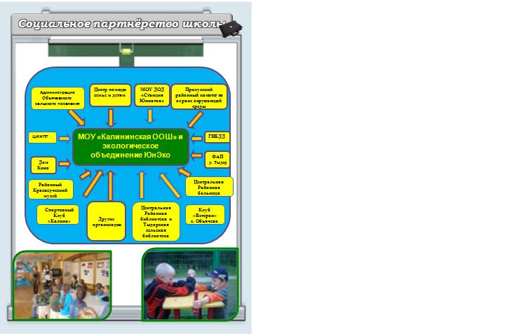

Наименование учреждения | Направление сотрудничества
Администрация СП Объячево | Организация досуга детей и подростков.
Клуб «Ветеран» с. Объячево | Организация и проведение литературно-музыкальной композиции, посвящённой 65-летию Победы в Великой Отечественной войне «Великий подвиг» .
Сельская библиотека | Проводение библиотечных уроков. Обучающиеся являются постоянными читателями библиотеки.
Районный краеве-  дческий музей | Беседы посвящённые 65-летию Победы; экскурсии по ознакомлению с историей , культурой и природой Прилузского района
Центральная районная  библиотека | Ежегодно проводятся беседы, библиотечные уроки и мероприятия к юбилейным датам
Дом культуры д. Тыдор | Организация содержательного досуга детей и подростков, участие в концертах, посвящённых государственным праздникам и Году учителя
Спортивный клуб «Калина» | Организация здорового спортивного досуга учащихся: учебно-тренировочные занятия с учащимися по футболу, теннису, стрельбе из пневмовинтовки.
Центр изобра-  зительного искусства и прикладного  творчества | Регулярное посещение выставок. Предоставление выставочного материала учащимися в ежегодных конкурсах «Мастер – золотые руки» («Кукла»), «Новогодняя игрушка», «Всемирный день окружающей среды» а также в конкурсах, посвящённых к 170-летию Куратова И.А. и к 65-летию Великой Победы.
Центр помощи семье и детям | Организация содержательного досуга детей и подростков. Проведение бесед социальной тематики и родительского лектория. Предоставление выставочногоматериала учащимися в конкурсах, посвящённых Дню Земли и к 65-летию Великой Победы.
Дом Кино | Организация содержательного досуга детей и подростков.
ГИБДД | Проведение бесед по ПДД.
ФАП д. Тыдор и Центральная  районная больница | Контроль за здоровьем учащихся, проведение бесед по здоровьесбережению,, регулярное проведение уроков по оказанию первой медицинской помощи и гигиене здоровья.
МОУ ДОД «Станция  Юннатов», Прилузское лесничество и Районный комитет по  охране окруж. среды. | Экологическое просвещение детей и подростков
III. Аналитическое и прогностическое обоснование программы.

Ключевая цель, для достижения которой разработана программа развития, - повышение качества и доступности образования в школе.

Школа, реализуя программу развития, обозначает высшей ценностью – заботу о детях и определяет приоритетным направлением в своей работе создание таких образовательных программ и условий среды, которые могли бы обеспечить образование для завтрашних лидеров!
Хорошее обучение – ресурс благосостояния. Качественное образование сегодня – залог успешности завтра, возможность занять в будущем лидирующие позиции. Завтрашний лидер - успешный ученик сегодня!

Анализ образовательной деятельности.

Учебный план проектируется с учетом следующих идей:
- Гуманистическая направленность содержания образования, органично сочетающая гуманитарный, научный и технологический компоненты. Гуманитарность образования выражается в освоении тех элементов культуры, которые обеспечивают способность личности к самопознанию, пониманию других людей и сообществ. Научность предполагает многоаспектное восприятие обучаемыми картины мира, в котором они живут. Технологичность заключается в освоении обучающимися средств деятельности (технологий), применяемых в различных сферах деятельности;
- Взаимосвязь интеграции и дифференциации в содержании образовательных областей, что в значительной мере способствует формированию системного мышления;
- Ориентация на развитие высокого уровня мыслительных процессов школьников, осознание каждым учеником своих способностей;
- Максимальный учет индивидуальных образовательных запросов и познавательных потребностей учащихся, способствующих формированию устойчивой мотивации к самообразованию;
- Обеспечение функциональной грамотности, социальной адаптации, содействие общественному и гражданскому самоопределению обучающихся.
Учебные планы общеобразовательной программы начального общего образования рассчитаны на пятидневную рабочую неделю (1 класс),шестидневную (2-4 классы), основного общего образования - на шестидневную.
Изучение учебных предметов федерального компонента организуется с использованием учебных пособий, входящих в федеральный перечень учебников на текущий учебный год. При изучении предметов, курсов регионального, школьного компонентов используются пособия и программы, прошедшие экспертизу Регионального экспертного совета.
При составлении учебного плана соблюдается преемственность между ступенями обучения, отдельными классами и предметами.
Учебный план для 1-9 классов составлен на основе БУП – 2004 г.
Учебный план для 1-4 классов ориентирован на 4 – летний нормативный срок освоения программ начального общего образования. Продолжительность учебного года: 1 кл. – 33 уч. недели; 2-4 кл. – 34 уч. недели.
Учебный план для 5-9 классов ориентирован на 5 – летний нормативный срок освоения образовательных программ основного общего образования и на 34 учебные недели в год. Продолжительность урока 45 мин. Учебный предмет обществознание изучается с 6 по 9 класс. Часы учебного предмета «Технология» в 9 классе передаются для организации предпрофильной подготовки обучающихся.
На учебный предмет «Основы безопасности жизнедеятельности» отведен 1 час в неделю в 8 классе.
На преподавание учебного предмета «Физическая культура» отведен дополнительный третий час в 6 классе за счет компонента образовательного учреждения.
При составлении учебного плана соблюдается преемственность между ступенями обучения, отдельными классами и предметами.
При составлении рабочих учебных программ по учебным предметам указанным в учебном плане (за исключением математики, физики, химии) 15% учебного времени на региональный компонент.

Особенностью базисного учебного плана была возможность осуществления образовательного процесса в общеобразовательных классах и классах в первую очередь, являлось выполнением социального заказа со стороны участников образовательного процесса. Мониторинг результативности образования:

Сравнительная успеваемость обучающихся (в %)
классы/уч.год | 2007-2008 | 2008-2009 | 2009-2010
1 – 4 классы | 100% | 100% | 100%
5 – 9 классы | 96.7% | 100% | 98,6%
Итого: | 96.7% | 100% | 98.6%

Проблемы:
Нельзя не отметить довольно низкое качество знаний учеников, что свидетельствует о недостаточном уровне мотивации всех участников образовательного процесса на его результат. Устранить эти причины, повысить уровень мотивации к учебному труду возможно только лишь обновив содержание образования, сделав его адаптивным по отношению к каждому обучающемуся.

Анализ методического обеспечения образовательного процесса

Сложившейся в школе системе методической работы принадлежит особая роль в процессе повышения профессиональной компетентности учителя, формирования образовательной деятельности.
В школе создан методический совет классных руководителей, разработан и утвержден план работы данного методического совета, раз в четверть проводятся семинары классных руководителей по вопросам воспитательной работы, к примеру «Культура общения педагога со старшеклассниками», «Этика взаимоотношений учителей-предметников и классного руководителя», «Решение конфликтных ситуаций» и т.д.
Опыт инновационной деятельности школы был представлен на семинарах:

- Для руководителей ОУ: а) круглый стол в Госсовете РК по теме: «Развитие системы воспитания и дополнительного образования детей в РК: законодательный аспект» (г. Сыктывкар, 2010 г.)
б) I районная конференция педагогических работников по теме: «Современные подходы к организации воспитательной деятельности в ОУ» (ОСШ, 2009 г.)
в) районное совещание работников образования выступление по теме: «Организация воспитательного процесса в МКШ в современных условиях» (администрация района, 2010 г.)
г) межрайонный семинар руководителей ОУ Прилузского, Койгородского, Сысольского районов на тему: «Управление инновационными процессами в ОУ» (пст. Первомайский, 2010)
д) семинар для заместителей директоров по УР по теме: «Модель и алгоритм введения ФГОС начального общего образования» (Калининская ООШ, 2011 г.)

- Участие в конкурсах:
- Республиканский конкурс «Школа», «Инноватика в образовании», «Самый классный, классный»
- Муниципальные: «Лучшая школа Прилузского района», конкурс методических материалов (уроков) по применению современных технологий. «Учитель года», «Самый классный классный»

Проблема: Система методической работы школы требует дальнейшего усовершенствования в плане разработки тем, соответствующих специфике учреждения, обобщения опыта работы лучших преподавателей школы.

Анализ воспитательной работы образовательного учреждения
В школе разработана и успешно реализуется целевая комплексная воспитательная программа «Школа – наш дом». Срок реализации 2007 – 2010 гг.
Программа воспитания включает разделы по формированию экологического сознания, системы ценностных отключений ребенка к окружающему миру во всех его проявлениях, четкой гражданской позиции; потребности в самообразовании, профессионального самоопределения.
Данная программа основана на Концепции воспитательной работы. Концепция содержит понятия, цели, задачи, принципы воспитания, характерологические ориентиры выпускника школы.
В основу воспитательной системы школы положены принципы, которые, по мнению коллектива учителей школы, являются залогом успешного воспитания: систематичность, оптимальность, эффективность; информационность; открытость, конкретность; демократизм, гуманизм, дисциплина, стимулирование и поощрение инициативы.
В МОУ «Калининская ООШ» разработаны локальные акты:
- положение о детской организации и об органах ученического самоуправления
- правила поведения учащихся в школе
- положение о классном руководстве
- положение о совете профилактики правонарушений и другие.

В школе создана система ученического самоуправления, которое затрагивает все сферы школьной жизни.
Основными задачами самоуправления являются:
координация деятельности членов школьного самоуправления при осуществлении совместных программ по направлениям проектов и инициатив;
защита прав и законных интересов детей и подростков, учеников школы;
осуществление взаимодействия с администрацией школы, педагогическим коллективом.
Совместная творческая деятельность учащихся, педагогов, родителей сконцентрирована вокруг школьных городков объединенных в детскую организацию «ЮНЭКО» (Юный эколог). В ДО «ЮНЭКО» 65 учащихся, работу координирует вожатая школы. Разработано положение о детской организации, гимн, девиз, эмблема.
Высшим руководящим органом самоуправления является комитет школьного самоуправления «Совет дела», единицы самоуправления: штаб дела, взаимопомощи, сандружины; спортивный штаб.
Члены школьного комитета самоуправления принимают участие в планировании деятельности ОУ, являются организаторами и активными участниками всех школьных дел. Школа награждена Дипломами за участие выставках – презентациях I и II районной ярмарки молодежных инициатив в с. Объячево.
В школе создана хорошая материально-техническая база для внеурочной работы с обучающимися.
В школе имеются 1 спортивный зал, 1 спортивная площадка, библиотека, тренажерный зал, 10 учебных кабинетов (в том числе 1 кабинет информатики, мастерская).
Для внеурочной работы в школе нет актового зала, поэтому фойе школы адаптируется под зал. Построена сцена, оформление которой осуществляется к каждому празднику.
Так как учащиеся занимаются в одну смену, во второй половине дня кабинеты освобождаются для проведения кружковой работы, репетиций.
Имеется спортивный и тренажерный зал, стадион школы оборудован специальным спортивным комплексом, предоставленным как грант в республиканском конкурсе.
В школе функционирует компьютерный кабинет, оснащенный современным оборудованием, глобальной сетью Интернет.

Организация воспитательной работы.
Цель воспитательной работы – создание оптимальных условий для развития, саморазвития и самореализации личности ученика – личности психически и физически здоровой, гуманной, духовной и свободной, социально-мобильной, востребованной в современном обществе.
Воспитательные задачи:
- Организация единого воспитательного пространства, разумно сочетающего внешние и внутренние условия воспитания школьников, атмосферу школьной жизни, отношения между членами микрогрупп;
- Развитие самоуправления школьников, представление им реальной возможности участия в управлении образовательным учреждением, в деятельности творческих и общественных объединений различной направленности;
- Содействие формированию сознательного отношения учащихся к своей жизни, здоровью, также к жизни и здоровью окружающих;
- Вовлечение учащихся в систему дополнительного образования с целью обеспечения самореализации личности;
- Создание условий для участия семей учащихся в воспитательном процессе, повышения активности родительского сообщества; привлечение родительской общественности к участию в самоуправлении школой;
- Воспитание учеников в духе демократии, личностного достоинства, уважения прав человека, гражданственности, патриотизма.

Принципы воспитательной работы:
- личностно - ориентированный
- культурно – ориентированный
- деятельностно – ориентированный

Направления воспитательной работы:
- спортивно – оздоровительное
- гражданско – патриотическое, правовое, нравственное
- учебно – познавательная деятельность
- экологическое
- профориентационное
- работа с родителями
Анализируя воспитательную работу за год, классные руководители планируют свою деятельность с классом на следующий учебный год.
В воспитательной деятельности учителями применяются инновационные формы с целью изучения личности:
- Изучение уровня воспитанности учащихся класса (Методика Н.П. Капустина)
- Карта психологической характеристики личностного развития школьника.
- Классификация индивидуальностей классного коллектива (по С.Д. Полякову)
- Изучение удовлетворенности учащихся школьной жизнью (методика А.А. Андреева)
- Определение интересов и потребностей младших школьников (разработка И.М. Витковской).
- Апробация психолого-педагогического исследования готовности к школьному обучению по тесту Керна – Ирасека
- Диагностика особенностей развития семилетнего ребенка (методика Крупицкой Л.И., Чучкиной Р.Ф., Вочериковой Л.Н.)
- Рассказы - коллизии по методике В.А. Проскуры.
Классными руководителями ведется мониторинг по формированию классного коллектива:
- Анкетирование учащихся методом контекст-анализа.
- Анкетирование «Интерес и досуг», «Изучение удовлетворенности подростка жизнью учебного заведения».
- Социограмма межличностных отношений
- Методы коллективного планирования (разработка Е.Н. Прейскуранта)
- Использование рисуночных методик, симптомокомплексов по тесту «Дом – дерево - человек»
- Выявление эмоционального состояния и настроения учащихся (методика Лутошкина)

Классные руководители проводят ежегодный мониторинг уровня воспитанности учащихся. При поступлении детей первый класс проводится исследование школьной зрелости по методике Керна – Ирасека. Результаты исследований отражаются в Портфолио учащихся.

Основными направлениями воспитательной работы являются:
- Гражданское, патриотическое, духовно – нравственное воспитание. С 2004 года в школе создан поисковый отряд «Звезда. Члены отряда занимаются изучением страниц истории Великой Отечественной войны и публикуют результаты своей деятельности в районной газете «Знамя труда». Учащиеся приняли участие в 10 Всероссийских Вахтах памяти, обнаружено 117 останков солдат. Отряд награжден многочисленными дипломами, грантами, медалью «За активный поиск», Благодарственным письмом министерства образования и высшей школы Республики Коми за развитие поискового движения в Республике Коми. Ежегодно традиционно проводятся встречи с ветеранами ко Дню Защитника Отечества, Дню Победы, уроки мужества, благотворительные акции, экскурсии в г. Москва. Школа тесно сотрудничает с советом ветеранов СП «Объячево», краеведческим музеем. В школе в рекреации коридора создан музей истории Великой Отечественной Войны.
- Научно – исследовательская, экологическая и профориентационная работа Созданы условия для научно-исследовательской деятельности по различным направлениям. В результате школьники ежегодно активно участвуют в республиканских научно-исследовательских конкурсах «Чистая планета для нашего будущего», «Моя малая родина», «ЮНИОС», «Подрост», проводят большую исследовательскую работу экологической обстановки в селе. В школе действует детское объединение «ЮНЭКО», проводится экологический кружок, члены которого принимают участие в различных экологических акциях («День птиц», «Месячник леса», «Кормушка» и др.)
В рамках профориентацинной деятельности школа организует экскурсии на предприятия, в Центр занятости населения. Проводится большая работа по выявлению интересов и способностей, учащихся с привлечением психологов. К профориентационной деятельности активно привлекаются родители учащихся.
- Работа по формированию традиций. Формирование традиций школы тесно связано с культурно-массовой и творческой деятельностью детей. Традиции школы формируются с учетом пожелания самих учащихся и с опорой на традиционные даты России и школьного календаря. К традиционным можно отнести такие мероприятия, как: «Праздник Первого звонка», День самоуправления, традиционные концерты к Дню учителя, 23 февраля, 8 марта, День пожилого человека, День здоровья, кросс «Золотая осень», День матери, новогодние праздники, встречи и концерты для ветеранов ВОВ, фестиваль инсценированной песни и конкурс чтецов, праздник «Последнего звонка», День детской организации «ЮНЭКО», поход «Здравствуй, лето!».
- Культурно – массовая и творческая деятельность обучающихся. Внеурочная воспитательная деятельность – это целенаправленные занятия для организации досуга детей.
Большинство классных руководителей принимают участие в конкурсах профессионального мастерства, районного, республиканского. Всероссийского уровня «Самый классный классный», «Калейдоскоп воспитательных мероприятий», «Современный классный руководитель», «Лучший урок письма». Призеры районного уровня – 6 чел.; призеры республиканского уровня – 5 чел.; призеры всероссийского уровня – 1 чел.
Проводятся семинары по обмену опытом, учителя школы выступили на районных конференциях по учебно-воспитательной работе.
Сравнительные результаты уровня воспитанности учащихся за два года. В динамике уровня воспитанности за последние 3 года прослеживается рост у большинства обучающихся.
Дополнительное образование в школе реализуется по основным направлениям: экологическое, патриотическое, спортивное, танцевальное, музыкальное.

Охват учащихся дополнительным образованием

Учебный год | 2007-2008 | 2008-2009 | 2009-2010
Кол-во кружков, организованных в школе | 7 | 7 | 7
% охвата учащихся дополнит. образованием | 91% | 93% | 92%

Руководители кружков осуществляют свою деятельность по программам дополнительного образования. Большинство учащихся посещают кружки и секции при школе. Некоторые учащиеся выезжают в с. Объячево на занятия в музыкальную школу, посещают клуб спортивного танца «Орион», спортивный клуб «Кречет».
Система дополнительного образования охватывает разные возрастные группы и ориентирована на свободный выбор деятельности, что способствует созданию единого детского творческого коллектива образовательного учреждения.
Вся внеурочная работа в школе – это мощная альтернатива пагубному влиянию дурных пристрастий: курения, алкоголя.

Проблема: В воспитательной деятельности акцентировать внимание на духовно-нравственный аспект у обучающихся.

Анализ здоровьесберегающей деятельности.
Спортивно – оздоровительная работа. Ведется работа по пропаганде и внедрению физической культуры и здорового образа жизни: проходят соревнования и турниры по настольному теннису, футболу, волейболу, подвижным играм (в том числе коми национальным играм), традиционным являются соревнования по троеборью, стрельбе из пневматической винтовки, кросс «Золотая осень», лыжные эстафеты «Стреляющий лыжник».
Учащиеся школы являются победителями и призерами соревнований районного уровня по лыжному спорту; спортивному ориентированию, легкоатлетическому кроссу. Учащиеся имеют возможность заниматься в спортклубе «Калина», секциях по футболу, баскетболу, волейболу теннису и др.
Спортивные достижения:
- IX и X открытый республиканский турнир по дзюдо памяти чемпиона России В Ладанова (I место Хусаинова Катя)
- IX и X коми республиканская спартакиада учащихся ОУ «За здоровую Республику Коми в XXI веке в соревнованиях по дзюдо (I место Хусаинова Катя)
- IV традиционный республиканский турнир по дзюдо «Кубок мэра» среди юношей и девушек (III место Хусаинова Катя)
- Районные соревнования по легкоатлетическому кроссу в честь Всероссийского Дня бега «Кросс наций – 2008» (I место)
- Первенство района по спортивному ориентированию «Золотая осень» (III место)
- Эстафетные лыжные гонки (I место)
- Районная спартакиада среди учащихся ОУ «За здоровую Республику Коми в XXI веке» 2008-2009 учебный год (I место)

В школе разработана и успешно реализуется программа по здоровьесбережению «Будь здоров, школьник!» (призер республиканского конкурса программ).
В школе из числа администрации, педагогов организован Совет профилактики правонарушений, целью работы которого является формирование привычек к здоровому образу жизни. Проводится работа по профилактике наркомании и ВИЧ – инфекций, суицидов, возникновения различного рода вредных зависимостей.

Проблема: Наблюдается повышение уровня заболеваемости среди обучающихся, развитие хронических заболеваний и нарушений и отсутствие мотивации на здоровый образ жизни. Данные факторы сказываются на успеваемость по предметам и качество образования.

Анализ материально-технического обеспечения
В данный момент материально-техническая база не полностью обеспечивает образовательную деятельность, но деятельность администрации школы направлена на дальнейшее укрепление, оснащение и развитие материально-технической базы учреждения.
Материально – техническое и финансово – хозяйственное оснащение образовательного процесса осуществляется согласно требованиям, предъявляемым к учреждениям общего образования.

Проблема: Требуется улучшение материально-технической базы и условий обучения:

- Косметический ремонт зданий и фасадов
- Замена мебели и обновление ТСО
- Благоустройство территории
- Все учебные кабинеты необходимо обеспечить современной компьютерной оргтехникой (интерактивная доска, проектор)
- Приобретение спортивного и туристического инвентаря (лыжные комплекты, маты, мячи, туристические комплект
Конкурентные преимущества школы.

При разработке программы развития проводился анализ конкурентных преимуществ школы. Конкурентные преимущества - это позитивные характеристики школы и «сильные стороны» ее работы, которые могут привлекать потенциального потребителя образовательных услуг и удерживать в школе уже обучающихся детей. Среди конкурентных преимуществ школы выделено 17 составляющих. Ниже в таблице представлен их рейтинг:

Рейтинг | Конкурентное преимущество школы
1 | Личностно - ориентированный подход в обучении и воспитании
2 | Активное участие школы в программах и проектах различного уровня. Школа- победитель ПНПО
3 | Широкие возможности для занятия спортом
4 | Современное учебное оборудование
5 | Имидж «успешной школы», востребованной населением
6-7 | Профессиональный педагогический коллектив
6-7 | Информационная открытость школы для родителей и общественности
8 | Разветвленная система дополнительного образования детей
9 | Система организации досуга учащихся
10 | Следование принципам государственно-общественного управления школой
11-12 | Безопасность учащихся и их защита от негативного воздействия внешней среды
11-12 | Современное школьное здание
13 | Наличие наград и положительных отзывов потребителей
14 | Система поддержки учащихся, имеющих учебные затруднения
15 | Оригинальный дизайн школьных помещений
16 | Оригинальная система воспитательной работы
17 | Выгодное территориальное положение ( близость к центру)

Среди конкурентных преимуществ дополнительно были единично отмечены:
- работа школы в режиме «школы полного дня»;
- хорошие отзывы выпускников о школе;
- оперативность в управлении и организации новых и существующих проектов;
- хорошо организованное питание учащихся.
Набор конкурентных преимуществ школы широк и разнообразен и это позволяет предположить ее относительную устойчивость на рынке образовательных услуг района в кратко- и среднесрочной перспективе

IV. Стратегия и тактика программы развития школы.

Проект «Отработка образовательной модели «школы полного дня» и совершенствование материально-технической базы
Система работы в режиме «школы полного дня» (сочетание программ основного и дополнительного образования, работа групп продленного дня). Проект предполагает совершенствование материально-технической базы начальной, основной и средней школы, изменение набора курсов дополнительного образования по ступеням, изменение режима дня учащихся и условий работы педагогов школы.
Сроки осуществления - 2010-2011

Проект «Совершенствование форм и методов работы с одаренными детьми»
Педагоги школы уделяют приоритетное внимание развитию личности обучающихся. Проект предусматривает продолжении работы над школьными программами: «Портфолио обучающихся», «Ученическая научно-практическая конференция». Проект осуществляется преимущественно в основной школе. Он имеет предметно-ориентированную направленность и подразумевает организацию особой системы работы учителей с группой учащихся, имеющих значительный потенциал в определенной области знаний. Работа с группой организуется учителем с учетом расширения объема изучаемого материала, изменения форм и методов взаимодействия с детьми. Ежегодно в конце учебного года в школе предполагается проводить специальные церемонии по предъявлению достижений учащихся в проекте.
Сроки осуществления - 2011-2015

Проект «Развитие ученического самоуправления»
Измененная с 2007 года система ученического самоуправления требует корректировки формы и содержания. Проект предусматривает изменение действующей системы самоуправления на основе кооперации учащихся и педагогов, что позволило бы шире использовать в работе деятельностные формы и проектный метод, учесть молодежную субкультуру и отразить ее в деятельности ученических объединений школы. Проект предусматривает проведение изменений только по согласованию с учащимися через определение совместно с ними:
- набора ресурсов (временных, организационных, материальных и иных), необходимых для осуществления новых форм деятельности;
- перечня форм рефлексии (анализа) как всего комплекса работы, проводимой органами ученического самоуправления, так и отдельных проектов.
Сроки осуществления – 2011-2015

Проект «Организация отдыха учащихся во время каникул». Для укрепления здоровья учащихся, сплочения детских коллективов круглогодично в период школьных каникул организовываются выезды учащихся в детские оздоровительные лагеря, детская оздоровительная площадка. Предполагается расширение количества участников. Сроки осуществления - 2011-2015

Проект «Распространение информационно-компьютерных технологий (ИКТ) на все виды образовательной деятельности»
Проект предусматривает расширение сфер использования ИКТ в школе. В школе осуществляется ведение уроков информатики согласно учебного плана и занятия по программам дополнительного образования детей; организуется компьютерная поддержка преподавания общеобразовательных предметов, проводится обучение педагогов приемам и методикам работы со средствами ИКТ. Будет продолжена работа по улучшению сайта школы.
Сроки осуществления – 2011-2015

Проект «Фонды школьной медиатеки»
Для пополнения фондов медиатеки осуществляется приобретение учебной, художественной, справочной и научно-популярной литературы, закупка видеофильмов на DVD-носителях, подписка на периодическую печать и др. Предусматривается переход на электронные каталоги. Совершенствование доступа учащихся к учебной информации в Интернет через имеющиеся в медиатеке оборудованные рабочие места.
Сроки осуществления - 2011-2015

Проект «Организация обучения педагогов для поддержки перспективных направлений работы школы»
Исходя из ранее определенных принципов кадровой политики школы, в ОУ проводится целенаправленная работа по повышению квалификации педагогов. Рассматривая преподавательский состав как ключевой ресурс школы, администрация предпринимает необходимые меры по организации повышения его квалификации, приглашает и специалистов районных методических организаций для проведения семинаров и лекций для педагогов школы.
Сроки осуществления – 2011-2015

Проект «Совершенствование работы методической службы»
Для координации методической работы педагогов в школе имеется методическая служба. Основными направлениям ее деятельности являются:
- организация работы творческих групп учителей;
- поддержка педагогов при их участии в конкурсах различного уровня;
- организация работы педагогов над индивидуальными методическими темами;
- подготовка и участие в районных семинарах для различных категорий педагогических работников;
Сроки осуществления - 2011-2015

Проект «Совершенствование условий и форм представления деятельности школы родителям обучающихся и общественности»
Для выполнения поставленной школой задачи по повышения эффективности презентации деятельности родителям учащихся, общественности, ОУ работает по следующим направлениям:
- публикация ежегодного информационного доклада школы об итогах учебного года и его представление родителям учащихся;
- совершенствование содержания сайта школы в и поддержание его актуальности;
- специализированные акции для поддержки имиджа ОУ (публикации статей о школе в газетах и журналах);
- проведение экспозиций детских творческих работ (городские выставочные площадки и выставки за рубежом).
Проект предусматривает возможность определения иных форм информирования родителей учащихся и местного сообщества совместно с Попечительским советом школы.
Сроки осуществления – 2011-2015

Проект «Переход на систему итоговой аттестации с участием ТЭК »
В соответствии с требованиями федерального законодательства, определяющими с 2009 изменение формата и условий итоговой аттестации выпускников школы, ОУ переходит на систему сдачи всеми выпускниками государственных экзаменов по предметам общеобразовательного цикла – 2 обязательных экзамена и 2 экзамена по выбору учащегося с участием ТЭК. Количество и набор экзаменов по предметам может изменяться в соответствии с нормативными документами органов управления образования. Итоги сдачи экзаменов будут являться объектом внутришкольного управленческого анализа и будут представляться на заседаниях Попечительского и Педагогического советов, а также родительской общественности.
Сроки осуществления – 2012-2015

Проект «Оптимизация работы районного ресурсного центра на базе школы»
Распространять опыт работы школы в личностно - ориентированном направлении направлении среди ОУ Прилузского района.
Сроки осуществления – 2011-2012

Проект «Универсализация предпрофильного обучения старшеклассников»
Предпологает расширение набора элективных курсов для учащихся. Для организации универсального обучения будут использоваться программы курсов по выбору учащихся из районной базы данных.
Сроки осуществления – 2011-2012

Проект «Совершенствование структуры и содержания
программ дополнительного образования детей.
Проект предусматривает мониторинг состояния действующей в школе системы дополнительного образования детей, своевременное изменение ее структуры в соответствии с запросами потребителей.
Сроки осуществления – 2011-2015

Проект «Иностранные языки»
Проект предусматривает предоставление учащимся выбора изучаемого языка в рамках дополнительного образования, лицензирование указанных курсов, организацию обучения по ним в режиме «учебных погружений» на базе школы, в т.ч. в период школьных каникул. Среди предлагаемых для изучения языков: немецкий, французский и английский.
Сроки осуществления – с 2015

Проект «Организация дистанционного обучения школьников»
Компьютерный класс и другие средства новых информационных технологий школы предоставляют возможность организации дистанционного обучения учащихся основной школы. Необходимо:
- детальное изучение спроса на услугу данного вида;
- анализ имеющегося программного обеспечения и его пополнение;
- разработка методических ресурсов;
- обучение персонала использованию соответствующих технологий.
Предполагается охват данной формой обучения до 5% учащихся школы, а также предоставление для болеющих учащихся на эпизодической основе.
Сроки осуществления – с 2015

Проект «Метод проектов в работе школьников»
Усиление практической направленности образовательного процесса является значимым направлением работы педагогического коллектива школы. Проект предусматривает создание системы индивидуальных (групповых) проектов учащихся по различным предметам или на межпредметной основе через:
- разработку положения «О проектной деятельности школьников»;
- обучение педагогов методикам организации учебных проектов;
- организацию взаимодействия педагогов с учащимися по выполняемой работе.
Защита работ проводится учащимся публично перед комиссией в школе; организуются иные формы публичной презентации.
Сроки осуществления – с 2011

Проект «Образовательный туризм»
Как средство расширения образовательного пространства школы, стимулирования учащихся в изучении коми языка и поддержки обучения учащихся по другим предметам общеобразовательного цикла, ОУ организует образовательный туризм. В проект вовлекаются учащиеся преимущественно 9-15-летнего возраста. Образовательные путешествия проводятся по Республике Коми, России.
Сроки осуществления – с 2011

Проект «Здоровье школьников»
Проект рассматривается развитие практики работы школы по реализации программы «Оздоровление и пропаганда здорового образа жизни», реализуемой с 2009 года и требующей коррекции с учетом современных потребностей и возможностей ОУ. Проект является интегрированным, он включает в себя комплекс мер, направленных на охрану здоровья обучающихся:
- уроки физической культуры в 1-9 классах согласно учебного плана;
- программы дополнительного образования детей спортивно-оздоровительной направленности;
- программы психолого-педагогической поддержки воспитанников и учащихся;
- повышение безопасности пространственно-предметной среды школы;
- расширения форм и интенсивности использования спортивного комплекса школы;
- организация отдыха учащихся в ДОЛ во время школьных каникул;
- участие в спартакиаде школьников и в районных соревнованиях;
- организация питания школьников и контроль за ним, включая витаминизированное питание;
- валеологическое образование школьников;
- родительский лекторий по вопросам валеологии;
- ежегодные и барьерные осмотры воспитанников и учащихся школы;
- сотрудничество с учреждениями системы здравоохранения.
Проект реализуется педагогами школы при поддержке медицинских работников и педагогов-психологов. Предполагается разработка новой программы «Здоровые дети»
Сроки осуществления – 2010-2013

V. План действий по реализации программы развития.

Проекты по реализации президентской инициативы «Наша новая школа»

№ п/п | Наименование проекта | Сроки реализации
1 | Совершенствование форм и методов работы с одаренными детьми | 2011-2015
2 | Распространение информационно-компьютерных технологий | 2011-2015
3 | Развитие ученического самоуправления | 2011-2015
4 | Организация отдыха учащихся во время каникул | 2011-2015
5 | Метод проектов в работе школьников | 2011
6 | Образовательный туризм | 2011
7 | Здоровье школьников | 2010-2013
8 | Совершенствование структуры и содержания программ дополнительного образования детей | 2011-2015
9 | Иностранные языки | с 2015
10 | Организация дистанционного обучения школьников | с 2015
11 | Универсализация предпрофильного обучения | 2011-2012
12 | Переход на систему итоговой аттестации с участием ТЭК | 2012-2015
13 | Обучение педагогов для поддержки перспективных направлений работы школы | 2011-2015
14 | Совершенствование работы методической службы | 2011-2015
15 | Совершенствование условий и форм представления деятельности школы | 2011-2015
16 | Оптимизация работы районного ресурсного центра на базе школы | 2011-2012
17 | Фонды школьной медиатеки | 2011-2015

Работа над повышением качества образования.
Инновационное качество образования - соответствие образования многообразным потребностям, целям, требованиям, нормам (стандартам).
Качество образования
Характеристика потенциала образовательного учреждения
Результаты образовательного процесса
Квалификация педагогических кадров
Материально техническая база
Укомплектованность учебно-методическое обеспечение
успеваемость
Количество победителей олимпиад

Коллектив школы считает необходимым включить в качественное образование следующие составляющие:
- учащихся, которые здоровы и получают хорошее питание, готовы участвовать в образовательном процессе и учиться при поддержке семьи и общества;
- образовательную среду – здоровую, безопасную, обеспечивающую защиту и восприимчивую к полу, обеспечивающую необходимыми ресурсами и благоприятными условиями;
- содержание, которое отражено в соответствующих учебных программах и материалах для овладения базовыми навыками, особенно в области грамотности, арифметики и навыками жизнеобеспечения в таких областях, как здоровье, питание, предотвращение заболеваний, мирное сосуществование;
- процесс, посредством которого подготовленные учителя используют такие подходы в обучении, при которых на первом месте стоят интересы ребенка, используют метод оценивания способностей ребенка, чтобы стимулировать обучения и свести к минимуму различия в объеме знаний;
- результаты, которые включают знание, умения и личную позицию и позитивное участие в общественной жизни.

Качество образования обеспечивает возможность удовлетворения комплекса потребностей по всестороннему развитию личности обучающихся.

Любая реорганизация, любая новая идея, внедряемая в жизнедеятельность школы должна иметь достаточное ресурсное обеспечение.
Ресурсное обеспечение:
- Подготовка кадрового педагогического ресурса, способного к работе в инновационном режиме.
- Непрерывное освоение эффективных образовательных технологий, освоение инновационных разработок.
- Информация. Третий ресурс умение отыскивать необходимую информацию, выделять главное, обобщать, а также передавать по назначению в режиме реального времени является показателями образованности и культуры любого человека. Школа будет иметь открытые информационные каналы.
- Главный инновационный ресурс развития школы – это педагогическая команда. В нашу команду входят не только учителя, но и повар, библиотекарь, обслуживающий персоналом.

Плюсы командной работы

«Плюс» | Показатель | Содержание
Профессиональный | Время | Команда профессионалов способна быстро и эффективно решить задачу, на которую обычно уходит значительное время
Профессиональный | Креативность | Команда профессионалов способна генерировать нестандартные решения, создавая «копилку решений»
Профессиональный | Качество | «Кодекс чести» профессионала не позволит делать работу некачественно
Коммуникативный | Стиль | В команде отрабатывается стиль сотрудничества и взаимной поддержки
Коммуникативный | Координация | Каждый из членов команды гибко участвует в координации работ
Социальный | Имидж | Наличие команды создает школе выгодный имидж, вызывая у партнеров доверие
Социальный | Перспектива | При наличии команды школы имеет преимущества при реализации стратегического плана
Духовный | Ценности | Работа в команде формирует созидательную систему ценностей у каждого члена
Духовный | Рост | Работа в команде всегда содействует личностному и профессиональному росту членов команды, а значит и повышает эффективность команды в целом

Признаки эффективной команды:
- высокие результаты в работе;
- высокая удовлетворительность членов команды принадлежностью к ней и работой в ней;
- большое количество предлагаемых идей и решений;
- большое количество решенных проблем и высокое качество решений;
- продолжительный эмоциональный опыт.

Команда должна постоянно изучать новые формы деятельности и адаптироваться к переменам. При этом поощряется готовность к просчитанному риску, а ошибки воспринимаются как благоприятная возможность на них учиться.
Со временем наш коллектив превратиться в команду единомышленников, объединенных общим видением, миссией и ценностями. И в этом случае стратегическое планирование станет личностно значимым для всех участников образовательного процесса, сплоченных в единую команду.

